Раздел: Ценности: дружба и любовь

Школа: Турара Рыскулова
Дата: |  | ФИО учителя: Л.С.Момынова
Класс: 5 "А" класс. |  | Количество присутствующих:  отсутствующих:

Урок 34 Тема: Мой друг
Цели обучения:
5.1.3.1- понимать основное содержание произведений фольклора и литературы, содержащих знакомые лексические и грамматические единицы, определять тему.
5.1.5.1- прогнозировать содержание текста по ключевым словам.
5.2.3.1- соблюдать орфоэпические нормы.
5.3.4.1- владеть видами чтения (ознакомительное, комментированное);
5.4.1.1 - создавать тексты, используя элементы разговорного и художественного стилей;
5.4.6.1 - написание ъ и ь в словах;
5.4.3.1- представлять информацию в виде рисунка.
5.5.1.2 - использовать существительные и прилагательные, правильно согласовывая по роду, числу и падежу.
Предполагаемый результат | Все учащиеся смогут:
Понимают содержание художественного текста;
правильно употреблять существительные с прилагательными;
передавать события, соблюдая последовательность;
различать родственные слова и формы одного слова;
– определять окончание, корень, приставку, суффикс в словах;
правильно писать слова с ъ и ь;
– делать морфемный разбор слова;
 | Большинство учащихся смогут:
определять тему, сформулировать основную мысль текста;
согласовывать имена прилагательные с именами существительными в единственном числе;
составлять предложения, используя предложенные слова;
высказывать простые оценочные суждения;
Некоторые учащиеся смогут:
создавать высказывания на основе иллюстраций
– правильно выбирать средства выразительности:
Языковая цель | Полиязычие: натощак – ашқарынға; мудрено– трудно; отыщется – найдётся;  Основные термины и словосочетания: Подъезд, объяснить, подъехать, съехать, съесть, объегорить
Цель урока: | Познакомить условиями употребления разделительных Ъ и Ь и верно писать соответствующие слова.
Привитие ценностей | помочь учащимся понять необходимость и ценность понятия "дружба";
Межпредметные связи | Взаимосвязь с предметами: русская литература, казахский язык, английский язык
Навыки использования ИКТ | Использование интерактивной доски, SMART TV
Этапы урока | Запланированная деятельность на уроке
Начало урока | I. Организационный момент.  Эмоциональный настрой.  1.(К) Игра «Хорошее настроение». Похлопайте в ладоши те, у кого сегодня хорошее настроение. Посмотрите друг на друга – улыбнитесь!  - Я желаю всем нам интересного, познавательного урока  2.Учитель приветствует учащихся на трех языках: казахском, русском, английском: Здравствуйте! Сәлеметсіздерме! Hello!  3.Деление класса на две группы методом выбора карточек.  II.Проверка домашнего задания:упражнение 241.По данному началу соберите пословицы. Переведите на казахский язык пословицы.Переведите на английский язык несколько слов в пословицах.
Середина урока | III. Изучение нового материала:  Просмотр видеоролика «Притча о дружбе»  Слово учителя о дружбе, о друзьях, о поступках друзей.  а) ученики задают друг другу тонкие и толстые вопросы  б) ученики отвечают на вопросы учителя  (Деятельность учащихся) Прогнозирование учащимися темы урока.  в) Чтение пословиц на трех языках  г) Физминутка  IV. Актуализация знаний.  Грамматическая тема урока:Разделительный Ъ и Ь знаки.  а) Объяснение учителем грамматической темы используя опорную таблицу  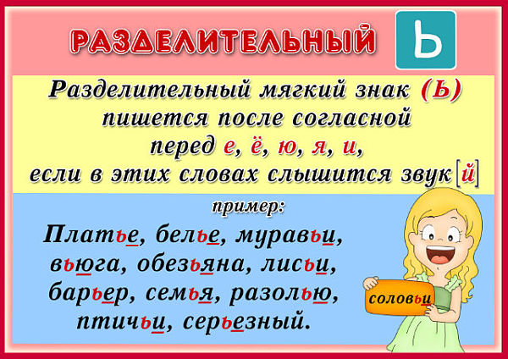  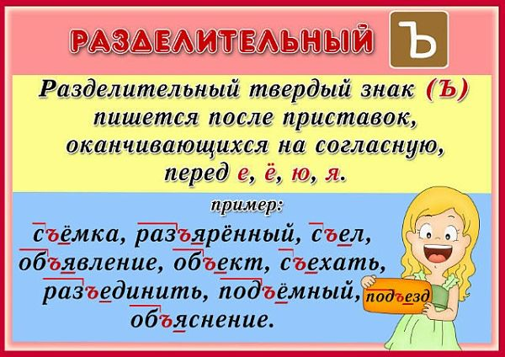  б) Чтение стихотворения «Весёлые стихи» упражнение 243.Чтение учениками стихотворения.(И)  V. Освоение изученного материала.  Упр 244. Составьте и запишите предложения со словами, данными в рамках. Обозначьте ъ.(Г)  Упр.247 Упражнение на доске. Вставьте ъ или ь. Объясните свой выбор.  Раз…ярённый зверь, с…ёжиться от холода, об…яснить задачу, л…ётся дождь, раз…единить провода, большой об…ём, первый под…езд, в…ёт гнездо, сверкнуть в лист…ях, сер…ёзная опасность.  Упр.251.Дополните кластер «Мой друг» (Г)  а) Составьте синквейн к слову «друг» (Г)  б) Исполнение песни «Если с другом вышел в путь» -караоке. (К)  в) Обратная связь. Заполнение учениками (И)  VI.Домашнее задание: Упр. 250 Ответьте на вопросы. Нарисуйте словесный портрет ваших друзей.

